Ой на горі та женці жнуть / Oy na hori ta zhentsi zhnutʹ
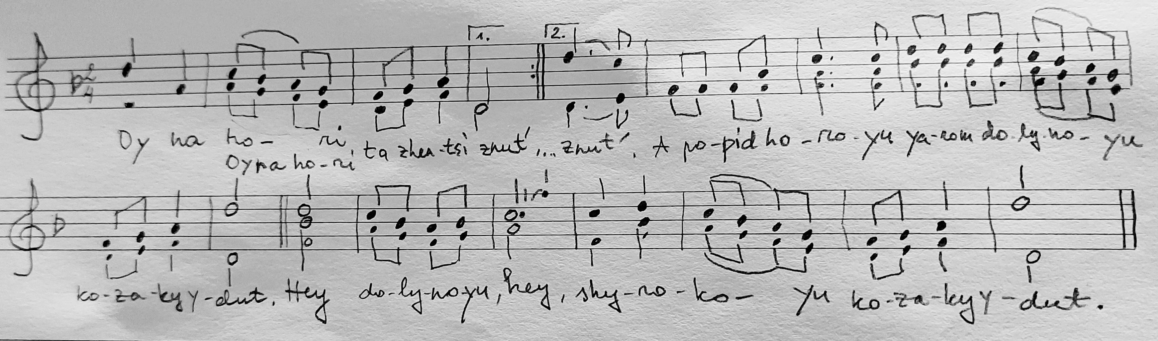
Ой на горі та женці жнуть,  А попід горою,  Яром-долиною  Козаки йдуть.  Гей, долиною,  Гей, широкою,  Козаки йдуть.  Попереду Дорошенко  Веде своє військо,  Військо запорізьке,  Хорошенько.  Гей, долиною,  Гей, широкою,  Хорошенько.  А позаду Сагайдачний,  Що проміняв жінку  На тютюн та люльку,  Необачний.  Гей, долиною,  Гей, широкою,  Необачний.  "Гей, вернися, Сагайдачний, |2  Візьми свою жінку,  Віддай тютюн-люльку,  Необачний!  Гей, долиною,  Гей, широкою,  Необачний!"  "Мені з жінкою не возиться, |2  А тютюн та люлька  Козаку в дорозі  Знадобиться!  Гей, долиною,  Гей, широкою,  Знадобиться.  Гей, хто в лісі, озовися! |2  Та викрешем вогню,  Та закурим люльку,  Не журися!  Гей, долиною,  Гей, широкою,  Не журися!" | Oy na hori ta zhentsi zhnutʹ,  A popid horoyu,  Yarom-dolynoyu  Kozaky ydutʹ.  Hey, dolynoyu,  Hey, shyrokoyu,  Kozaky ydutʹ.  Poperedu Doroshenko  Vede svoye viysʹko,  Viysʹko zaporizʹke, Khoroshenʹko.  Hey, dolynoyu,  Hey, shyrokoyu, Khoroshenʹko.  A pozadu Sahaydachnyy, Shcho prominyav zhinku  Na tyutyun ta lyulʹku,  Neobachnyy.  Hey, dolynoyu,  Hey, shyrokoyu,  Neobachnyy.  "Hey, vernysya, Sahaydachnyy,  Vizʹmy svoyu zhinku,  Vidday tyutyun-lyulʹku, Neobachnyy!  Hey, dolynoyu,  Hey, shyrokoyu,  Neobachnyy!"  "Meni z zhinkoyu ne vozytʹsya,  A tyutyun ta lyulʹka  Kozaku v dorozi  Znadobytʹsya!  Hey, dolynoyu,  Hey, shyrokoyu,  Znadobytʹsya.  Hey, khto v lisi, ozovysya!  Ta vykreshem vohnyu,  Ta zakurym lyulʹku,  Ne zhurysya!  Hey, dolynoyu,  Hey, shyrokoyu,  Ne zhurysya! | Oh mäel niitjad lõikavad,  ja mäe all  metsas orus  kasakad lähevad.  Hei, orus,  hei, laias  kasakad lähevad.  Dorošenko on ees  Juhib oma armeed  Zaporižžja armee,  See on tore.  Ja taga on Sahaidatšnõi,  kes vahetas oma naise  tubaka ja piibu vastu,  hoolimatu.  „Hei, tule tagasi, Sahaidachny!“  Võta oma naine kaasa,  Anna mulle oma piip,  hoolimatu!  "Ma ei viitsi naisega jamada,  aga tubakat ja piipu  kasakal teel  on vaja!  Hei, kes on metsas, hüüdke!  Teeme lõkke  ja suitsetame piipu,  ära ole kurb!

https://www.youtube.com/watch?v=MnN7yOxOWCU
https://www.youtube.com/watch?v=PEUzUK5vRzY
karaoke: https://www.youtube.com/watch?v=klSj1vtuY8E

